# Документация по скриптам 1.0 [Optimacros](https://optimacros.ru/)

Скрипты 1.0 – сущность модели Optimacros.

Основные задачи скриптов: интеграция данных между Optimacros и внешними системами и автомагическая модификация данных модели.

## Требования к разработчику скриптов

* Прохождение [курса](https://www.youtube.com/playlist?list=PLAQWOaLtueJeH8Ldr-lrFNhWJYmmX7K6s) обучения моделлера.
* Владение базовыми навыками JS (обучиться можно здесь: https://learn.javascript.ru/):
  + Циклы
  + Функции, стрелочные функции
  + Объекты
  + Регулярные выражения
  + Дата и время
* Общая адекватность.

# Расширенные возможности

## Лимиты времени и памяти

В разделе Макросы -> Скрипты интерфейса Optimacros есть поля Memory Limit, MB и Time Limit, sec:

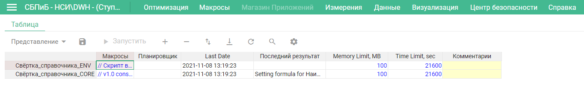

Рисунок 1-1 — Таблица скриптов

Они указывают соответственно лимит потребляемой памяти и лимит времени выполнения скрипта.

Администратор воркспейса может изменять эти лимиты. Он может записать в соответствующие ячейки любые значения, однако при запуске скрипта они будут ограничены допустимыми диапазонами, при том что значения в таблице скриптов останутся неизменными.

| Лимит | Единица измерения | Значение по умолчанию | Минимум | Максимум |
| --- | --- | --- | --- | --- |
| Время | Секунда | 21600 (6 часов) | 1 | 86400 (24 часа) |
| Память | Мегабайт | 100 | 1 | 2048 (2 Гбайт) |

## Блокировка модели

Optimacros предусматривает три уровня блокировки модели: shared lock, unique lock и complete lock.

Shared lock – режим, не предполагающий изменение метаданных модели. В этом режиме можно читать данные модели и модифицировать данные мультикубов. Нет ограничения на количество пользователей.

Unique lock – режим, который включается непосредствнно перед модификацией метаданных (например, добалением элемента в справочник). Одновременно в том режиме может существовать только один скрипт, при этом пользователи shared lock могут продолжать свою работу, поскольку модификация метаданных в Optimacros построена на транзакционном подходе. Непосредственно перед завершением (commit) транзакции уровень блокировки меняется на complete lock.

Complete lock – режим, при котором блокируются все пользователи.

Каждый скрипт при старте находится в режиме shared lock. При модификации метаданных он переходит в режим unique lock и находится в нём либо до завершения (commit), либо до отката (rollback) транзакции. Перед завершением транзакции скрипт переходит в режим complete lock, а после завершения – в shared lock. В случае отката транзакции скрипт сразу возвращается в режим shared lock.

Такое устройство системы блокировок означает, что модели Optimacros позволяют эффективно многократно модифицировать данные мультикубов, не блокируя других пользователей. (Тем не менее, для ускорения множества таких операций рекомендуется группировать их, например, с помощью [CellBuffer](../API/common.md#CellBuffer), импорта из [файла CSV](../API/exportImport.md#import) или из [базы данных](../API/relationalDB.md#DBimport)). Однако при многократной модификации метаданных, другие пользователи модели будут также многократно блокироваться. Поэтому особенно важно при проектировании скриптов предусмотреть группировку операций, в частности [добавления](../API/elementsManipulator.md#ElementsCreator), [удаления](../API/elementsManipulator.md#ElementsDeleter) или [тасования](../API/elementsManipulator.md#ElementsReorder) элементов в справочниках.

# Курс молодого бойца / Cook book

Эти уроки ещё не готовы:

1. [Разбор скрипта Частичное копирование справочников](partialListCopy.md) <== ГОТОВ ==>
2. [Разбор скрипта Свёртка справочника](listReduce.md) <== ГОТОВ ==>

## Доступ к измерениям в строках, столбцах и фильтрах

Для выполнения этого задания понадобится тестовая модель и тестовый мультикуб, который нужно создать, если ваша модель пуста.

В этом упражнении в качестве примера будет использоваться модель FinMod_Parking (Exp), работа будет вестись с мультикубом Условия и расчёты:

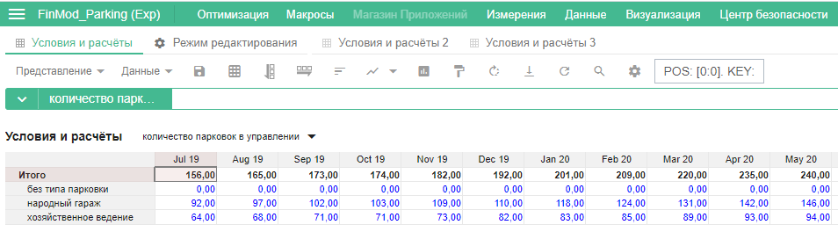

Рисунок 2-1 — Скрин МК Условия и расчёты

### Доступ к измерениям в строках

Сначала скрипту необходимо открыть мультикуб. Скрипт начинает свой путь с переменной [om](../API/API.md#OM), обращаясь к свойствам для углубления в модель. Для того, чтобы с помощью скрипта найти раздел Данные -> Мультикубы, мы используем интерфейс [Multicubes](../API/views.md#Multicubes). Для перехода в этот раздел необходимо вызвать функцию multicubesTab(). Сохраним результат в константу multicubesTab:

const multicubesTab = om.multicubes.multicubesTab();

Таким образом, с помощью скрипта мы добрались до списка мультикубов модели. Теперь для того, чтобы выбрать интересующий нас мультикуб, необходимо вызвать функцию open() из интерфейса [MulticubesTab](../API/views.md#MulticubesTab) и в качестве аргумента указать имя мультикуба, с которым мы хотим работать. Сохраним открытый мультикуб в константу multicubeTab. Теперь код выглядит так:

const multicubesTab = om.multicubes.multicubesTab();  
const multicubeTab = multicubesTab.open('Условия и расчёты');

После того, как макрос открыл мультикуб, ему нужно понять, как именно расположить измерения, либо выбрать представление, в котором уже сохранено расположение измерений. Однако в скриптах 1.0 есть только [один способ](../appendix/constraints.md#pivot) получить доступ к представлению мультикуба.

Вызовем функцию pivot() из интерфейса [Tab](../API/views.md#Tab). Мы будем просматривать представление Условия и расчёты 3. Сохраним открытое представление в константу pivot:

const pivot = multicubeTab.pivot('Условия и расчёты 3');

После того, как мы выбрали представление, следует обратиться к таблице с данными. Для этого используем функцию create() интерфейса [Pivot](../API/views.md#Pivot). Ссылку на таблицу сохраним в константу grid:

const pivot = multicubeTab.pivot('Условия и расчёты 3');  
const grid = pivot.create();

Проверим работоспособность скрипта. Для этого выведем количество строк с помощью функции rowCount() интерфейса [Grid](../API/views.md#Grid):

const multicubesTab = om.multicubes.multicubesTab();  
const multicubeTab = multicubesTab.open('Условия и расчёты');  
  
const pivot = multicubeTab.pivot('Условия и расчёты 3');  
const grid = pivot.create();  
  
console.log(`Rows: ${grid.rowCount()} \n`);

Здесь стоит обратить внимание, что функция console.log() [не переносит курсор](../appendix/constraints.md#noLineBreak) на следующую строку, и это необходимо делать вручную.

Запустим скрипт для проверки работоспособности:

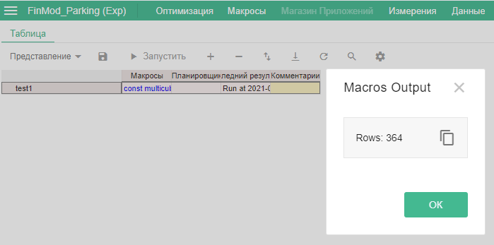

Рисунок 2-1 — 364 строки в МК Условия и расчёты

Теперь попробуем получить названия измерений, которые указаны в строках. Для начала сохраним информацию об измерениях в константу definitionInfo с помощью функции getDefinitionInfo(), вызванной на grid. И создадим константу rowDimensionNames, которую впоследствии заполним наименованиями измерений:

const definitionInfo = grid.getDefinitionInfo();  
let rowDimensionNames = [];

Для того, чтобы просмотреть измерения, используемые в строках таблицы, нам нужно вызвать функцию getRowDimensions() интерфейса [GridDefinitionInfo](../API/views.md#GridDefinitionInfo). Эта функция обратится к измерениям на строках и вернёт их в виде массива (для нашей тестовой таблицы массив будет содержать два элемента: Кубы, s.Тип парковки):

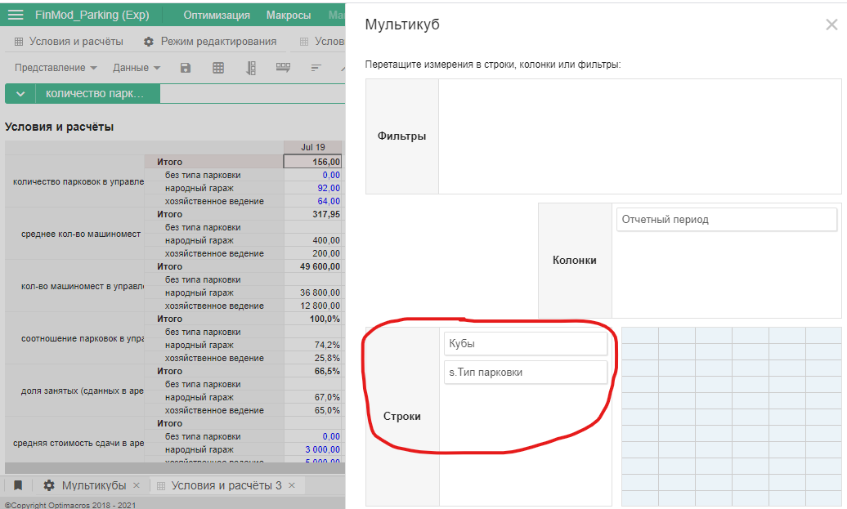

Рисунок 2-1 — Строчные измерения вьюхи Условия и расчёты 3

Для перебора массива воспользуемся [forEach()](https://developer.mozilla.org/ru/docs/Web/JavaScript/Reference/Global_Objects/Array/forEach) с параметром gridDimension, в котором присвоим переменной entity результат работы функции.

Для того, чтобы в entity получить сущность [EntityInfo](../API/views.md#EntityInfo) измерения, вызовем функцию getDimensionEntity() интерфейса [GridDimension](../API/views.md#GridDimension). После чего добавим все названия измерений с помощью [push()](https://developer.mozilla.org/ru/docs/Web/JavaScript/Reference/Global_Objects/Array/push) в созданный нами ранее массив rowDimensionNames. Осталось лишь написать вывод информации о количестве измерений:

const multicubesTab = om.multicubes.multicubesTab();  
const multicubeTab = multicubesTab.open('Условия и расчёты');  
  
const pivot = multicubeTab.pivot('Условия и расчёты 3');  
const grid = pivot.create();  
  
console.log(`Rows: ${grid.rowCount()} \n`);  
console.log(`Columns: ${grid.columnCount()} \n`);  
  
const definitionInfo = grid.getDefinitionInfo();  
let rowDimensionNames = [];  
definitionInfo.getRowDimensions().forEach(gridDimension => {  
 const entity = gridDimension.getDimensionEntity();  
 rowDimensionNames.push(entity.name());  
});  
  
console.log(`Row dimensions: ${rowDimensionNames.join(', ')} \n`);

Запускаем скрипт:

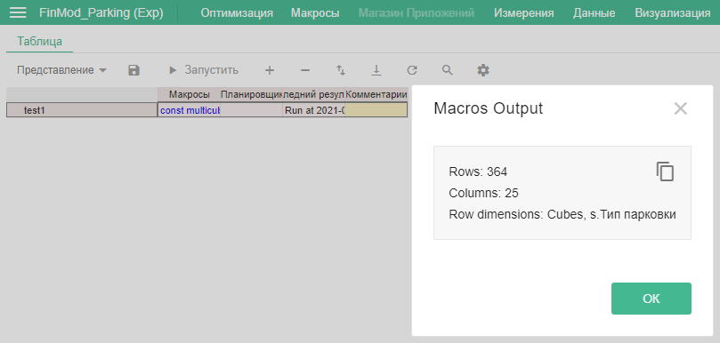

Рисунок 2-1 — Строчные измерения МК Условия и расчёты

### Доступ к измерениям в столбцах

Для того, чтобы получить названия измерений в столбцах, используется аналогичная механика. Оставим уже написаный выше скрипт и допишем пару строк.

Чтобы получить измерения в столбцах, воспользуемся функцией getColumnDimensions() интерфейса [GridDefinitionInfo](../API/views.md#GridDefinitionInfo):

let columnDimensionNames = [];  
definitionInfo.getColumnDimensions().forEach(gridDimension => {  
 const entity = gridDimension.getDimensionEntity();  
 columnDimensionNames.push(entity.name());  
});

Добавим вывод columnDimensionNames, и тогда скрипт примет следующий вид:

const multicubesTab = om.multicubes.multicubesTab();  
const multicubeTab = multicubesTab.open('Условия и расчёты');  
  
const pivot = multicubeTab.pivot('Условия и расчёты 3');  
const grid = pivot.create();  
  
console.log(`Rows: ${grid.rowCount()} \n`);  
console.log(`Columns: ${grid.columnCount()} \n`);  
  
const definitionInfo = grid.getDefinitionInfo();  
let rowDimensionNames = [];  
definitionInfo.getRowDimensions().forEach(gridDimension => {  
 const entity = gridDimension.getDimensionEntity();  
 rowDimensionNames.push(entity.name());  
});  
  
console.log(`Row dimensions: ${rowDimensionNames.join(', ')} \n`);  
  
let columnDimensionNames = [];  
definitionInfo.getColumnDimensions().forEach(gridDimension => {  
 const entity = gridDimension.getDimensionEntity();  
 columnDimensionNames.push(entity.name());  
});  
  
console.log(`Column dimensions: ${columnDimensionNames.join(', ')} \n`);

Результат работы скрипта:

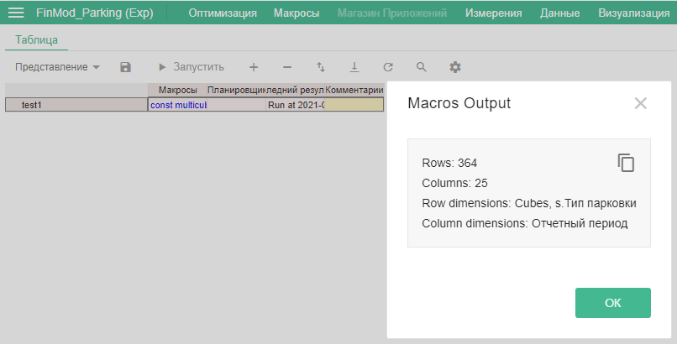

Рисунок 2-1 — Измерения в столбцам МК условия и расчёты

### Доступ к измерениям в фильтрах

Чтобы получить доступ к измерениям в фильтрах, необходимо использовать немного усложнённую механику. Создаём массив pageSelectedNames. Для получения интерфейса с данными об измерениях в фильтрах представления вызываем функцию getPageSelectors() интерфейса [GridDefinitionInfo](../API/views.md#GridDefinitionInfo):

let pageSelectedNames = [];  
definitionInfo.getPageSelectors().forEach(pageSelector => {  
 const dimensionEntity = pageSelector.getDimensionEntity();  
});

А теперь отличие от двух предыдущих пунктов. Помимо наименований измерений в фильтрах, необходимо также получить информацию о выбранном элементе в фильтре. Для этого используется функция getSelectedEntity() (интерфейс [GridPageSelector](../API/views.md#GridPageSelector)):

let pageSelectedNames = [];  
definitionInfo.getPageSelectors().forEach(pageSelector => {  
 const dimensionEntity = pageSelector.getDimensionEntity();  
 const selectedEntity = pageSelector.getSelectedEntity();  
});

Далее мы будем добавлять информацию по каждому измерению и выбранному элементу в этом измерении в массив pageSelectedNames:

const pageSelectedNames = [];  
definitionInfo.getPageSelectors().forEach(pageSelector => {  
 const dimensionEntity = pageSelector.getDimensionEntity();  
 const selectedEntity = pageSelector.getSelectedEntity();  
 pageSelectedNames.push(`${dimensionEntity.name()} (${selectedEntity.name()})`);  
});

Добавим строку с выводом pageSelectedNames, и в итоге скрипт будет выглядеть так:

const multicubesTab = om.multicubes.multicubesTab();  
const multicubeTab = multicubesTab.open('Условия и расчёты');  
  
const pivot = multicubeTab.pivot('Условия и расчёты 3');  
const grid = pivot.create();  
  
console.log(`Rows: ${grid.rowCount()} \n`);  
console.log(`Columns: ${grid.columnCount()} \n`);  
  
const definitionInfo = grid.getDefinitionInfo();  
const rowDimensionNames = [];  
definitionInfo.getRowDimensions().forEach(gridDimension => {  
 const entity = gridDimension.getDimensionEntity();  
 rowDimensionNames.push(entity.name());  
});  
  
console.log(`Row dimensions: ${rowDimensionNames.join(', ')} \n`);  
  
const columnDimensionNames = [];  
definitionInfo.getColumnDimensions().forEach(gridDimension => {  
 const entity = gridDimension.getDimensionEntity();  
 columnDimensionNames.push(entity.name());  
});  
  
console.log(`Column dimensions: ${columnDimensionNames.join(', ')} \n`);  
  
const pageSelectedNames = [];  
definitionInfo.getPageSelectors().forEach(pageSelector => {  
 const dimensionEntity = pageSelector.getDimensionEntity();  
 const selectedEntity = pageSelector.getSelectedEntity();  
 pageSelectedNames.push(`${dimensionEntity.name()} (${selectedEntity.name()})`);  
});  
  
console.log(`Filter dimensions: ${pageSelectedNames.join(', ')} \n`);

Результат работы скрипта:

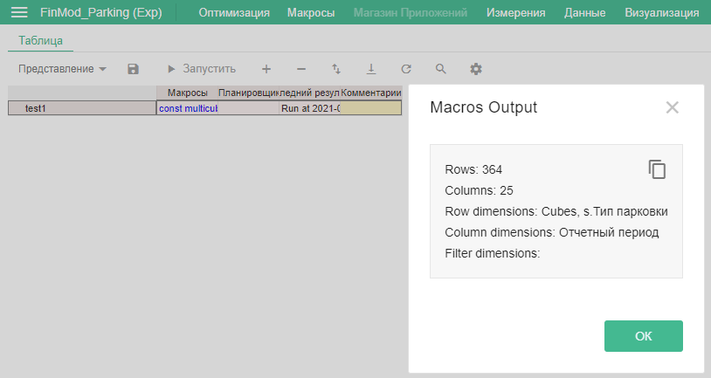

Рисунок 2-1 — Измерения в фильтрах МК условия и расчёты, скрипт

Вроде всё сделали верно, но почему после Filter dimensions: пустота? Потому что в фильтрах на этом представлении нет измерений, следовательно, скрипт выводит пустой массив:

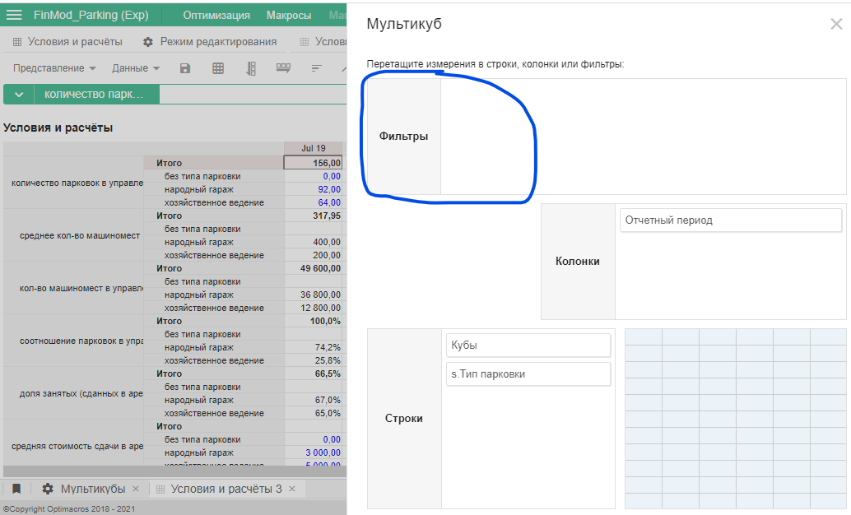

Рисунок 2-1 — Измерения в фильтрах МК условия и расчёты

Теперь запустим скрипт на представлении, в котором есть измерения в фильтрах. В качестве тестового измерения использовалось представление Условия и расчёты 2:

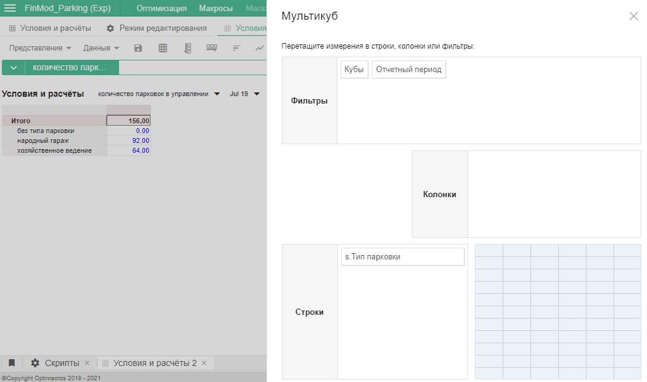

Рисунок 2-1 — Скрин измерений в фильтрах 2

В результате данные в Filter dimensions появились:

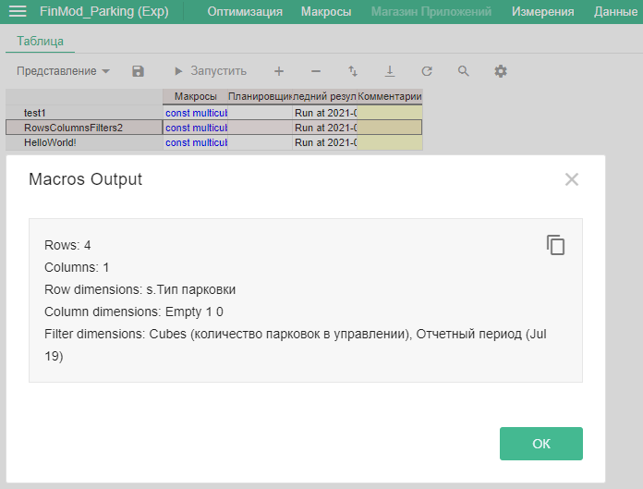

Рисунок 2-1 — Измерения в фильтрах МК условия и расчёты 2, скрипт

Заметим, что на столбцах появилось измерение 'Empty 1 0', хотя на представлении измерений на столбцах нет. Подробнее про это можно прочитать [здесь](../appendix/constraints.md#flatTable).

## Способы доступа к ячейкам

### Доступ к заголовкам строк

Для получения наименований заголовков строк необходимо обратиться к таблице представления мультикуба и последовательно перебрать каждое наименование строки таблицы.

По аналогии с предыдущим уроком для получения доступа к ячейкам представления мультикуба необходимо открыть раздел мультикубов, выбрать один из доступных, указать необходимое представление и обратиться к таблице с данными:

const multicubesTab = om.multicubes.multicubesTab();  
const multicubeTab = multicubesTab.open('Условия и расчёты');  
  
const pivot = multicubeTab.pivot('Условия и расчёты 3');  
const grid = pivot.create();  
  
const range = grid.range();  
const generator = range.generator();

Для получения данных из таблицы представления мультикуба используется функция range() интерфейса [Grid](../API/views.md#Grid). Она выбирает прямоугольник представления мультикуба, и если не передавать в неё аргументы, то будет захватывать всю таблицу.

На данном этапе ещё нет запроса доступа данных к указанному диапазону, и переменная range не содержит в себе значений клеток. Чтобы их получить, необходимо вызвать функцию-генератор – generator() – интерфейса [GridRange](../API/views.md#GridRange). Т. к. среда Оptimacros расчитана на работу с объектами, содержащими большие объёмы данных, запрос на получение этих данных реализован покусочно. Функция-генератор возвращает куски [GridRangeChunk](../API/views.md#GridRangeChunk) представления таблицы, с которыми можно работать в цикле.

В зависимости от представления (количества измерений в строках) логика получения данных заголовков строк будет разной. Разберём два случая. Первый, когда в измерениях строк одно измерение, и второй, когда измерений несколько.

#### Одно измерение в строках

Настройки сводной таблицы отображения мультикуба:

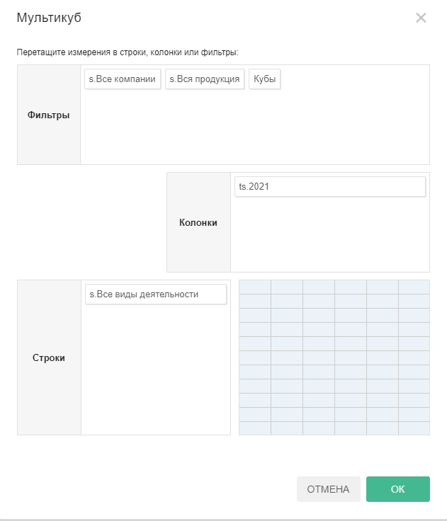

Рисунок 2-1 — Сводная таблица с одним измерением в строках

Представление таблицы мультикуба:

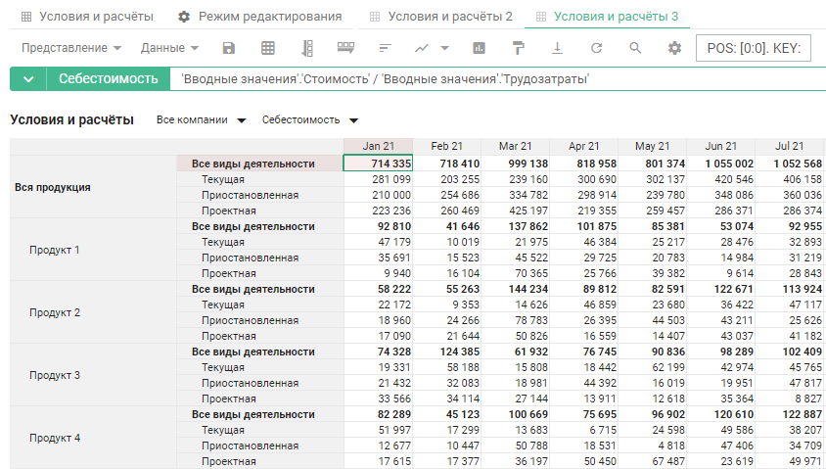

Рисунок 2-1 — Вид таблицы мультикуба с одним измерением

Функция rows(), вызванная на куске [chunk](../API/views.md#GridRangeChunk) диапазона, который мы указали в переменной range, позволяет получить доступ к заголовкам строк. Для получения полного массива заголовков строк в представлении вызываем функцию all() интерфейса [Labels](../API/views.md#Labels) и перебираем элементы полученного массива данных с помощью [forEach()](https://developer.mozilla.org/ru/docs/Web/JavaScript/Reference/Global_Objects/Array/forEach).

При переборе элементов задаём аргумент labelsGroup функции forEach, вызываем функцию first() интерфейса [LabelsGroup](../API/views.md#LabelsGroup), которая возвращает заголовки строк из полученного массива заголовков представления, и функцию label() интерфейса [EntityInfo](../API/views.md#EntityInfo), она вернёт наименования заголовков:

for (const chunk of generator) {  
 chunk.rows().all().forEach(labelsGroup => {  
 console.log(labelsGroup.first().label());  
 });  
}

Если теперь вывести данные в консоль, то увидим склеенные в одну строку заголовки. Дело в том, что движок скриптов 1.0 [не переносит курсор](../appendix/constraints.md#noLineBreak) на следующую строку после работы функции console.log():

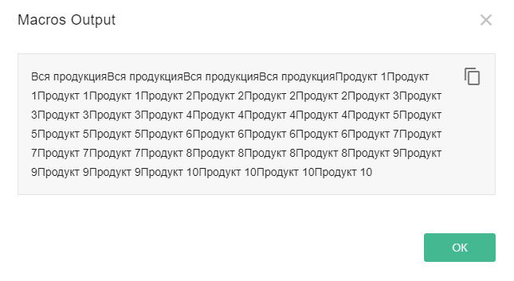

Рисунок 2-1 — Результат вывода без переноса строки

Для удобства отображения добавим его самостоятельно:

for (const chunk of generator) {  
 chunk.rows().all().forEach(labelsGroup => {  
 console.log(`Row label: ${labelsGroup.first().label()} \n`);  
 });  
}

Итоговый код:

const multicubesTab = om.multicubes.multicubesTab();  
const multicubeTab = multicubesTab.open('Условия и расчёты');  
  
const pivot = multicubeTab.pivot('Условия и расчёты 3');  
const grid = pivot.create();  
  
const range = grid.range();  
const generator = range.generator();  
  
for (const chunk of generator) {  
 chunk.rows().all().forEach(labelsGroup => {  
 console.log(`Row label: ${labelsGroup.first().label()} \n`);  
 });  
}

Как результат получаем полный список заголовков строк:

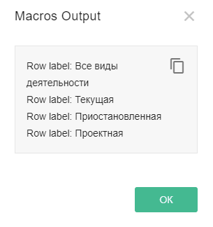

Рисунок 2-1 — Результат работы скрипта по одному измерению в строках

#### Несколько измерений в строках

Настройки сводной таблицы отображения мультикуба:

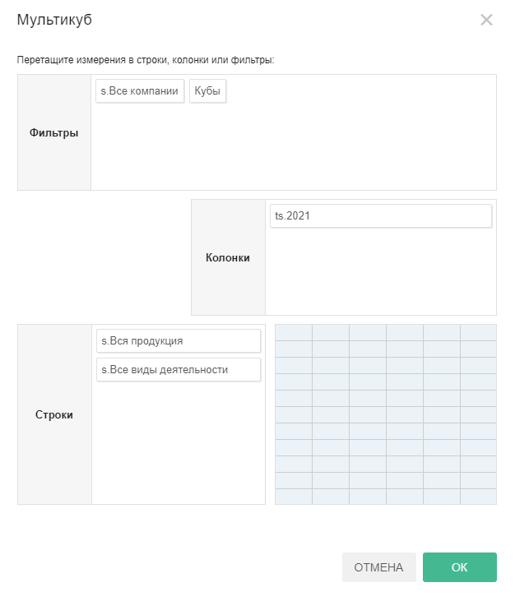

Рисунок 2-1 — Скрин сводной таблицы с двумя измерениями в строках

Представление таблицы мультикуба:

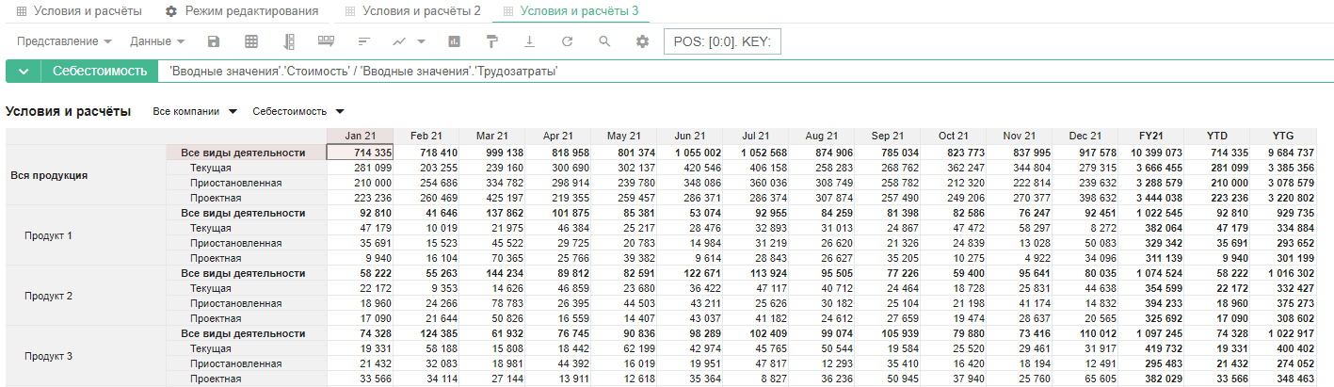

Рисунок 2-1 — Скрин с видом таблицы мультикуба с двумя измерениями

Заменим функцию first() на функцию all() (это приведёт к получению массива данных заголовков всех уровней). Чтобы получить данные вида Заголовок 1 уровня, Заголовок 2 уровня, ..., нужно перебирать элементы массива заголовков каждого уровня (в данном случае до второго) с помощью функции массивов [forEach()](https://developer.mozilla.org/ru/docs/Web/JavaScript/Reference/Global_Objects/Array/forEach).

Создадим массив rowLabels для хранения наименований заголовков и будем добавлять в него полученные значения. Далее значение массива выводим в консоль, указывая резделитель заголовков ', ' с помощью функции объединения массивов [join()](https://developer.mozilla.org/ru/docs/Web/JavaScript/Reference/Global_Objects/Array/join):

for (const chunk of generator) {  
 chunk.rows().all().forEach(labelsGroup => {  
 const rowLabels = [];  
 labelsGroup.all().forEach(label => {  
 rowLabels.push(label.label());  
 });  
   
 console.log(`Row label: ${rowLabels.join(', ')} \n`);  
 });  
}

Итоговый код:

const multicubesTab = om.multicubes.multicubesTab();  
const multicubeTab = multicubesTab.open('Условия и расчёты');  
  
const pivot = multicubeTab.pivot('Условия и расчёты 3');  
const grid = pivot.create();  
  
const range = grid.range();  
const generator = range.generator();  
  
for (const chunk of generator) {  
 chunk.rows().all().forEach(labelsGroup => {  
 const rowLabels = [];  
 labelsGroup.all().forEach(labels => {  
 rowLabels.push(labels.label());  
 });  
   
 console.log(`Row label: ${rowLabels.join(', ')} \n`);  
 });  
}

В результате работы скрипта получим полный список двух уровней заголовков представления мультикуба:

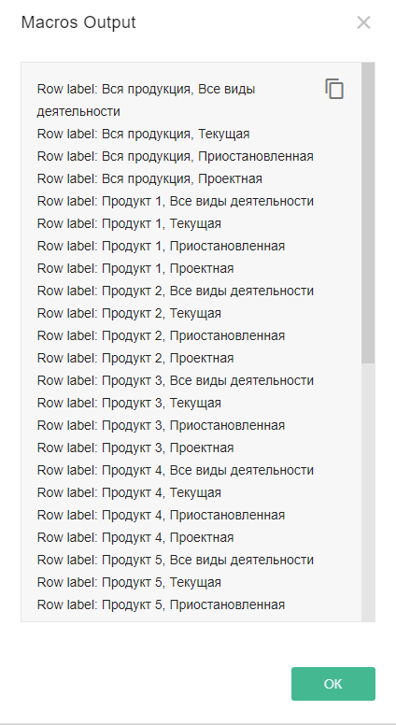

Рисунок 2-1 — Результат работы скрипта по двум измерениям в строках

### Доступ к значениям клеток

Чтобы получить значения, которые находятся в клетках таблицы представления мультикуба, как и со строками, для начала необходимо обратиться к таблице представления и последовательно вывести данные ячеек.

#### Доступ ко всем значениям

Для получения доступа к значениям клеток используется интерфейс [Cell](../API/views.md#Cell). Функции интерфейса позволяют считывать и изменять значения клеток. Для получения значений хранящихся в ячейках вызывается функция getValue(). В массив cellValues будем сохранять полученные функцией getValue() значения. Итоговый код:

const multicubesTab = om.multicubes.multicubesTab();  
const multicubeTab = multicubesTab.open('Условия и расчёты');  
  
const pivot = multicubeTab.pivot('Условия и расчёты 3');  
const grid = pivot.create();  
  
const range = grid.range();  
const generator = range.generator();  
  
for (const chunk of generator) {  
 chunk.rows().all().forEach(labelsGroup => {  
 const rowLabels = [];  
 labelsGroup.all().forEach(labels => {  
 rowLabels.push(labels.label());  
 });  
 console.log(`Row label: ${rowLabels.join(', ')} \n`);  
   
 const cellValues = [];  
 labelsGroup.cells().all().forEach(cell => {  
 cellValues.push(cell.getValue());  
 });  
 console.log(`Cells value: ${cellValues.join(', ')} \n \n`);  
 });  
}

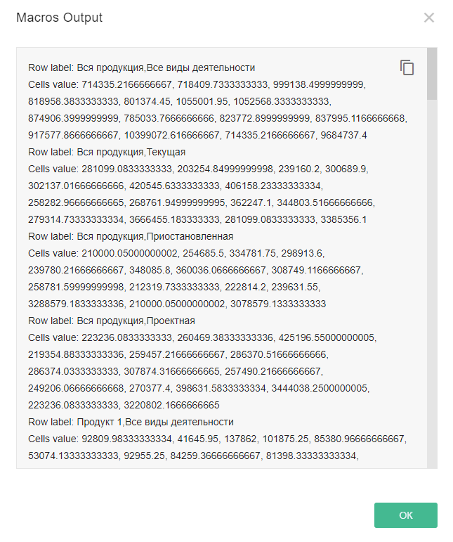

Рисунок 2-1 — Результат работы скрипта получения данных ячеек

#### Доступ к значениям определённого столбца с помощью фильтра

Если нас интересуют значения только в одном столбце и не планируется считывать данные из других, то одним из вариантов написания кода будет вызов функции columnsFilter() интерфейса [Pivot](../API/views.md#Pivot). Создадим переменную monthFilter, зададим ей значение из необходимого столбца, например, 'Jan 21', и передадим её в функцию:

const pivot = multicubeTab.pivot('Условия и расчёты 3');  
const monthFilter = 'Jan 21';  
const grid = pivot.columnsFilter(monthFilter).create();  
  
const range = grid.range();  
const generator = range.generator();  
  
console.log(`Filter on columns: ${monthFilter} \n`);

Т. к. в результате работы скрипта будут получены значения только одного столбца, массив cellValues можно не использовать.

Итоговый код:

const multicubesTab = om.multicubes.multicubesTab();  
const multicubeTab = multicubesTab.open('Условия и расчёты');  
  
const pivot = multicubeTab.pivot('Условия и расчёты 3');  
const monthFilter = 'Jan 21';  
const grid = pivot.columnsFilter(monthFilter).create();  
  
const range = grid.range();  
const generator = range.generator();  
  
console.log(`Filter on columns: ${monthFilter} \n`);  
  
for (const chunk of generator) {  
 chunk.rows().all().forEach(labelsGroup => {  
 const rowLabels = [];  
 labelsGroup.all().forEach(labels => {  
 rowLabels.push(labels.label());  
 });  
   
 console.log(`Row label: ${rowLabels.join(', ')} \n`);  
 labelsGroup.cells().all().forEach(cell => {  
 console.log(`Cells value: ${cell.getValue()} \n`);  
 });  
 });  
}

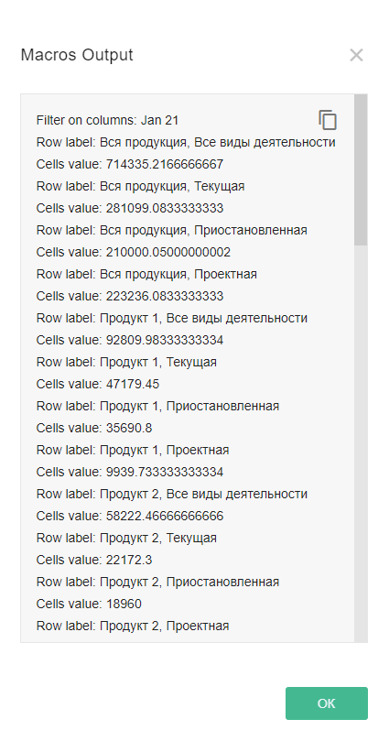

Рисунок 2-1 — Результат работы скрипта для получения данных ячеек по конкретному столбцу